«Чистая сессия»

Согласно плана мероприятий на 2022-2023 учебный год по реализации Антикоррупционной стратегии Республики Казахстан на 20015-2025годы, в колледже с 15 по 30 июня стартовала Акция «Чистая сессия».

Основная цель акции – формирование правового сознания и активной гражданской позиции студентов, нетерпимости к проявлениям нарушений антикоррупционного законодательства РК.

По словам организаторов, уличение во взяточничестве не является самоцелью. Главное намерение инициаторов «Чистой сессии» – разъяснить обучающимся, что такое коррупция и какими могут быть ее последствия.

В рамках Акции  «Чистая сессия» в колледже  реализованы мероприятия по обеспечению объективности и прозрачности экзаменационной сессии, которые направлены на исключение неформальных отношений и коррупции в образовательной среде,  организованы беседы со студентами на тему: «Колледж вне коррупции!». В анкетировании приняли участие 746 студентов .

В ходе акции ведется антикоррупционная пропаганда: во всех учебных корпусах колледжа и во всех группах провели со студентами беседы ,организован просмотр видео роликов «НЕТ КОРРУПЦИИ!»: традиционно размещены «Ящики доверия» для предложений и замечаний, , организованы открытые обсуждения проблем и телефон доверия. На основе анализа анкетирования, основные признаки совершенствования данной модели:

* + непрерывно проводить разъяснительную работу среди обучающихся и сотрудников колледжа о том, что причисляется к коррупции, какой вред наносит коррупция и как борются с коррупцией в учебных заведениях РК;
  + непрерывно проводить работу со студентами группы с низкой заинтересованностью в обучении по специальностям, в зависимости от показателя итогового результата.

Руководство ГКУ на ПХВ Профессионаольно-технического колледжа призывает студентов и преподавателей принять активное участие  в деле профилактики борьбы с коррупцией, а также контролировать проведение «Чистой сессии» и добиваться справедливости в рамках своих прав на качественное образование.

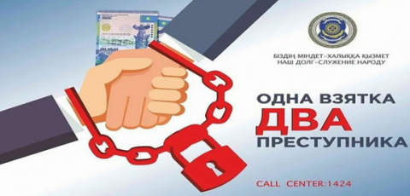

**Получение взятки** (ст. 366) - одно из самых опасных должностных преступлений, особенно если оно совершается группой лиц или сопровождается вымогательством, которое заключается в получении должностным лицом преимуществ и выгод за законные или незаконные действия (бездействие).

**Дача взятки** (ст. 367) - преступление, направленное на склонение должностного лица к совершению законных или незаконных действий (бездействия), либо предоставлению, получению каких-либо преимуществ в пользу дающего, в том числе за общее покровительство или попустительство по службе.

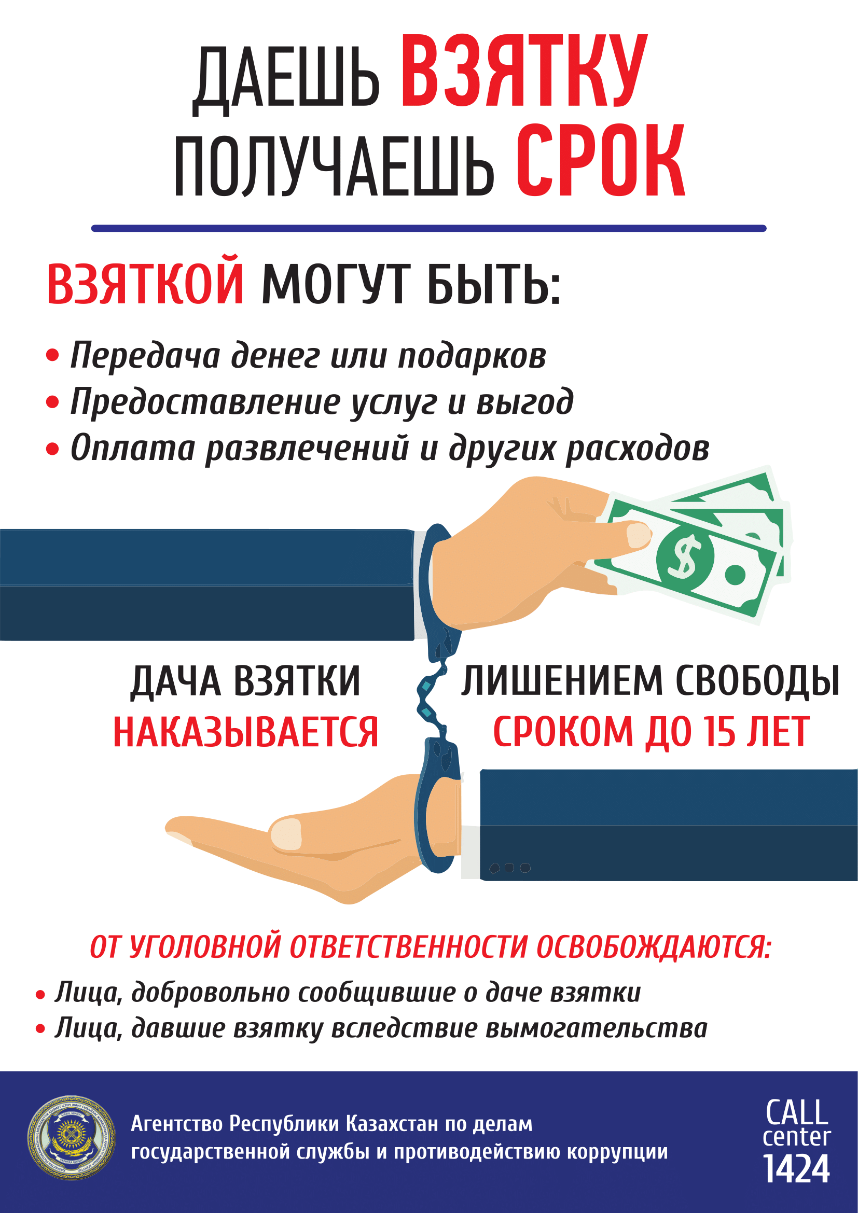

Ответственный: заведующий учебной

частью Балтагожина А.К.